ANÁLISE DO USO DE ANIMAÇÃO COMPORTAMENTAL COM O MOTOR DE JOGOS UNITY
João Marcos Estevão
Prof. Dalton Solano dos Reis

Introdução
Com o rápido avanço da tecnologia na última década o seu uso foi se tornando mais frequente em diversos ramos da sociedade. Um dos ambientes afetados por esse período de informação digital é a educação e a expansão do uso da tecnologia trouxe muitas formas de melhorar e diversificar o aprendizado em diversas áreas, entre elas a de estudo do meio ambiente. Com o objetivo de facilitar o aprendizado de temas relacionados à natureza, foram desenvolvidos simuladores de ecossistema com o intuito de demonstrar de forma facilitada o funcionamento de diversos aspectos do meio ambiente da maneira mais próxima possível a que existe na natureza.
Aldrich (2009) define simuladores como ambientes estruturados, abstraídos de alguma atividade da vida real, que permitem aos participantes praticar suas habilidades no mundo real, pois fornecem um feedback apropriado em um ambiente cujos resultados são controlados e previsíveis. Para Greis (2010) as vantagens em se trabalhar com modelos simulados por computador no campo educacional são muitas. Entre elas temos a oportunidade de tornar possível a reprodução de processos muito lentos ou muito perigosos para serem reproduzidos no ambiente natural, o controle das etapas necessárias para a observação dos fenômenos e até mesmo a redução dos custos envolvidos no projeto.
Um dos aspectos que pode apresentar uma dificuldade no desenvolvimento de simuladores de ecossistemas, no entanto, é simular o comportamento existente nos seres vivos que compõem estes ecossistemas, visto que são criaturas providas de inteligência. Para este fim, podem ser utilizadas técnicas de inteligência artificial de forma a tentar reproduzir comportamentos compatíveis com o de criaturas encontradas na natureza.
(...) imagine quão impressionante seria criar um robô que pudesse emular – isto é, observar a mudança realizada no ambiente e desenvolver sua própria maneira de reproduzir aquela mudança de estado. Nós presumimos que isso seria um desafio muito mais sério para os programadores do que desenvolver um robô que copie as ações de outros de forma não criativa. (DAUTENHAHN; NEHANIV, 2002, p. 226, tradução nossa).
O trabalho proposto tem como objetivo desenvolver um módulo de animação comportamental para o motor de jogos Unity, a fim de ser utilizado em simuladores educacionais como os de ecossistema afim de possibilitar que os agentes no cenário sejam capazes de interagir de forma autônoma, seguindo regras pré-determinadas para cada cenário.
Como forma de aplicar este módulo de inteligência artificial será utilizado o simulador de ecossistemas desenvolvido por Pereira (2019) com o intuito de adicionar animais a esta simulação e utilizar o módulo de animação comportamental neles.

OBJETIVOS
O objetivo é desenvolver um módulo de animação comportamental utilizando o motor de jogos Unity e aplicá-lo em um simulador de ecossistemas.
Os objetivos específicos são:
- desenvolver um módulo de comportamento de personagens utilizando inteligência artificial para uso em ambientes desenvolvidos com o Unity;
- realizar a adição de elementos (foi escolhido para este trabalho a adição de animais) que possam utilizar o conceito de inteligência artificial no simulador de ecossistema desenvolvido por Pereira (2019);
- testar a aplicação do módulo de animação comportamental desenvolvido por meio da inserção do mesmo nos animais adicionados ao simulador de ecossistema.

trabalhos correlatos
A seguir são apresentados trabalhos com características semelhantes aos principais objetivos do estudo proposto. O primeiro foi desenvolvido por Piske (2015) é um programa que simula um ecossistema marinho dentro de um aquário utilizando animação comportamental, já o segundo foi desenvolvido por Feltrin (2014) e consiste num módulo de animação comportamental para utilização em simuladores educacionais e o terceiro foi desenvolvido por Fronza (2008) e trata-se de um um simulador 3D de batalhas entre times de tanques de guerra.

PRIMEIRO TRABALHO CORRELATO
O Aquário Virtual de Piske (2015) se propõe a simular um ecossistema marinho em que os animais simulam o comportamento do mundo real entre presa e predador através da animação comportamental aplicada aos personagens da cena. O programa se propõe a desenvolver uma inteligência artificial para os objetos da cena afim de formar uma cadeia alimentar de três níveis na qual os tubarões se alimentam das sardinhas que por sua vez se alimentam dos plânctons. Foi utilizada a linguagem de programação Javascript, o elemento canvas do HTML5, a biblioteca gráfica ThreeJS e o interpretador Jason em conjunto com a linguagem AgentSpeak para o desenvolvimento de agentes no modelo BDI, além da utilização do Apache Tomcat versão 7 para o servidor de aplicação. O Aquário Virtual utiliza a animação comportamental para a criação de um cenário educativo de ecossistema. A Figura 1 mostra o aquário virtual de Piske (2015).
Figura 1 – Aquário virtual no aplicativo VISEDU
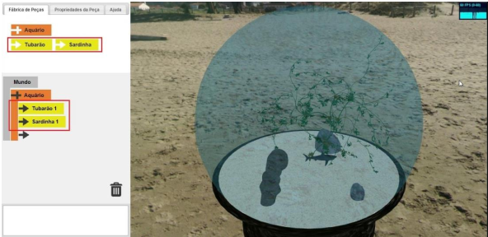
Fonte: Piske (2015).
Na Figura 1 pode-se ver o cenário do ecossistema do aquário em execução e a edição dele utilizando a árvore de peças que serve para controlar os elementos que serão inseridos no cenário. Desta forma, cada peça representa um elemento gráfico (aquário, tubarão e sardinha), as quais encaixadas corretamente dentro da propriedade de mundo são exibidas na representação gráfica na tela.

SEGUNDO TRABALHO CORRELATO
O trabalho de Feltrin (2014) consiste na criação de um módulo de animação comportamental, envolvendo para isso a extensão tanto no motor de jogos 2D quanto no editor de jogos desenvolvidos por Harbs (2013) e a implementação de um módulo de inteligência artificial. Por último foi desenvolvida uma aplicação para testar a animação comportamental utilizando-se do modelo de presa e predador. O projeto faz uso de inteligência artificial para a criação de simuladores de objetivo educacional, utilizando o conceito de animação comportamental. Para o desenvolvimento do trabalho foi utilizada a linguagem de programação Java, com o ambiente Eclipse IDE, utilizando os plug-ins JBoss Tools e Jasonide. Além disso, foi utilizado o Interpretador Jason 1.4.1 para a criação do módulo de inteligência artificial, Apache Tomcat 7.0.55 para o servidor de aplicação e o canvas do HTML5 para a parte gráfica. A Figura 2 mostra a execução do protótipo de simulação utilizando o módulo de raciocínio desenvolvido por Feltrin (2014).
Figura 2 – Execução do protótipo de simulação
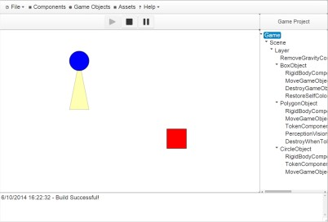
Fonte: Feltrin (2014).
Na Figura 2 pode-se ver o protótipo da simulação de teste, no qual o quadrado vermelho representa o predador do ambiente, o círculo azul representa a presa e seu campo de visão é representado por um polígono triangular amarelo. Partindo do posicionamento inicial a simulação pode alcançar três estados: a presa pode perceber o predador sem colidir com ele, a presa pode perceber o predador e estar colidindo com ele ou o predador pode colidir com a presa sem ser percebido pelo campo de visão dela.

TERCEIRO TRABALHO CORRELATO
O trabalho desenvolvido por Fronza (2008) foi um simulador 3D de batalhas entre times de tanques de guerra. Teve como objetivo a construção de um cenário para as batalhas, da estrutura de comunicação para permitir múltiplos jogadores e da criação de um sistema de inteligência artificial baseada em agentes BDI para controlar os tanques que não estivessem sob controle de algum usuário humano. Para o desenvolvimento foi utilizada a linguagem de programação Java, utilizando a IDE Eclipse 3.3 e a biblioteca gráfica OpenGL. Para modelagem dos objetos foi utilizado o Blender 2.43 e para a geração das texturas do cenário 3D utilizou-se o Apache Photoshop CS. Por último, a ferramenta Apache Ant foi usada para controle da parte servidor do programa. Apesar de encontrar problemas com a performance do programa, obteve-se sucesso em desenvolver os objetivos estabelecidos no artigo. Assim como é proposto neste trabalho, Fronza (2008) utilizou conceitos de inteligência artificial para desenvolver animação comportamental para os agentes do cenário do simulador. Para o controle dos tanques foi utilizado o modelo BDI, que utiliza os conceitos de crenças, desejos e intenções para desenvolver um comportamento. A Figura 3 mostra o simulador de batalhas de tanques de guerra de Fronza (2008).
Figura 3 – Execução do simulador de batalhas de tanques de guerra
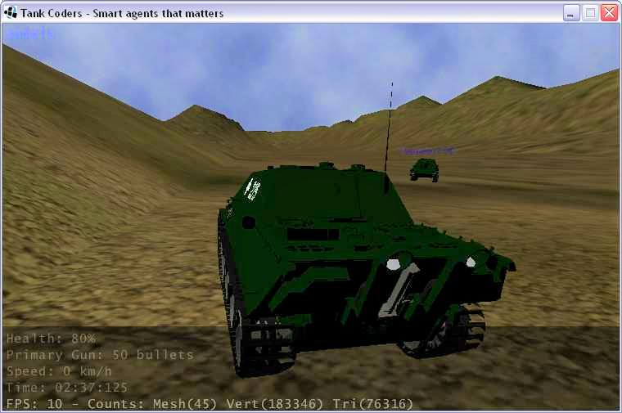
Fonte: Fronza (2008).

software atual
O ECOS-RA – Simulador de ecossistemas utilizando realidade aumentada foi desenvolvido por Pereira (2019) e tem como proposta criar um ambiente virtual utilizando realidade aumentada que simule um ecossistema real. Além disso, o objetivo foi permitir ao usuário interagir com este ambiente através da alteração do comportamento da simulação utilizando-se de elementos como temperatura, velocidade do vento e controle do ciclo dia/noite. Para o desenvolvimento do projeto foi utilizado o motor gráfico Unity em conjunto com a biblioteca Vuforia, além das ferramentas Photoshop CC 2019, AR Marker Generator para a geração dos marcadores e Blender para a modelagem dos objetos. Entre as propostas de extensão expostas por Pereira (2019) está a de inserção de animais na simulação. Este tópico será um dos objetivos deste artigo, visto que os animais serão os agentes que utilizarão o módulo de animação comportamental desenvolvido.
O aplicativo disponibiliza para o usuário uma forma de simular comportamentos de um ecossistema, concedendo a ele o controle de elementos que existem na natureza, como o vento e a temperatura. Para controlar e mostrar estes elementos, o aplicativo faz uso da câmera do dispositivo móvel, utilizando-a em conjunto com marcadores (que funcionam em conjunto com a biblioteca Vuforia) para visualizar a aplicação (Pereira, 2019).
A Figura 4 apresenta os possíveis comportamentos que podem ser realizados dentro do aplicativo, sendo que os paralelogramos são os elementos que o usuário pode controlar, os losangos são as condições necessárias para cada processo e os retângulos correspondem aos resultados obtidos através dos controles realizados. Como pode ser visto, dependendo das alterações do usuário, a simulação realiza diferentes comportamentos para diferentes alterações, sendo que mais de um comportamento pode ocorrer ao mesmo tempo, assim gerando um ambiente em que várias simulações ocorrem simultaneamente.
Figura 4 – Fluxograma de comportamento do aplicativo
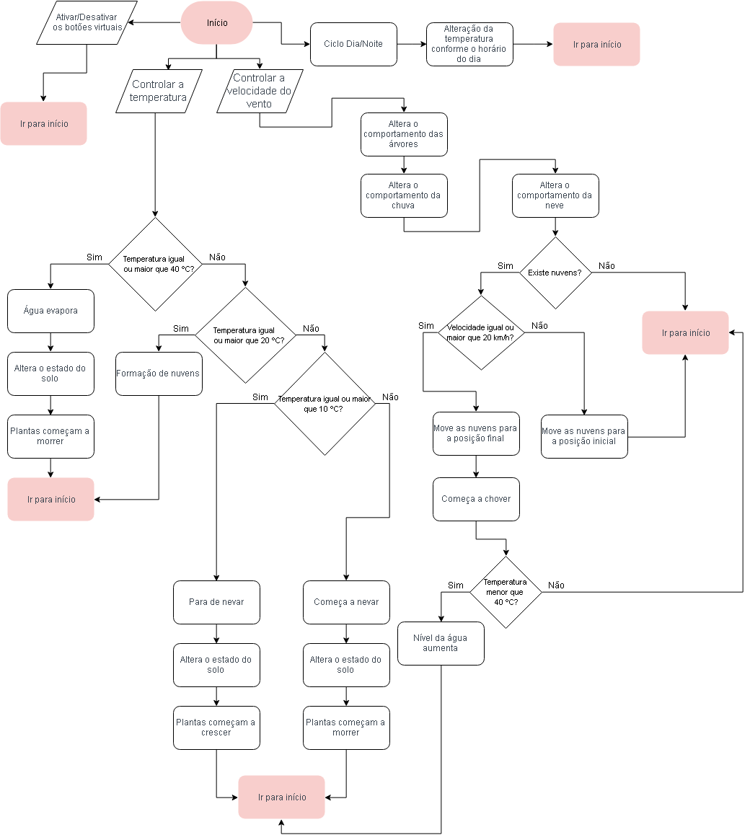
Fonte: Pereira (2019).

A Figura 5 mostra a simulação ao ser iniciada. Ela começa com a temperatura em zero graus e com a velocidade do vento em zero quilômetros por hora. A partir deste ponto o usuário pode começar a interagir com a cena utilizando os marcadores.
O item 1 e o item 3 são os marcadores de controle do aplicativo, com os quais o usuário manipula a cena. O item 2 trata-se do botão de ajuda. Quando ativo, o aplicativo mostra a bounding box dos marcadores e ativa os botões virtuais. Estes botões são utilizáveis através da Realidade Aumentada para mostrar textos de ajuda para cada marcador. O item 4 é o marcador responsável pela visualização da simulação e o item 5 mostra um painel com as características atualizadas da simulação.
Figura 5 – Início da simulação
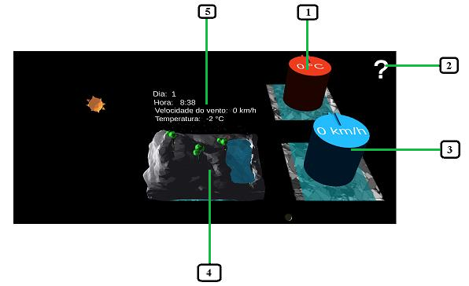
Fonte: Pereira (2019).

proposta
A seguir é apresentada a justificativa para o desenvolvimento desse trabalho, os principais requisitos e a metodologia de desenvolvimento que será utilizada. Também são relacionados os assuntos e as fontes bibliográficas que irão fundamentar o estudo proposto.

JUSTIFICATIVA
No Quadro 1 é apresentado um comparativo entre os trabalhos correlatos.

Quadro 1 - Comparativo entre os trabalhos correlatos
Correlatos  Características | Piske (2015) | Feltrin (2014) | Fronza (2008)
Tipo de simulação | Ecossistema marinho com presas e predadores | Simulador de ambiente com presa e predador | Simulador de batalhas de tanques de guerra
Plataforma | Web (HTML5) | Desktop | Desktop
Linguagem de programação | Javascript | Java | Java
Modelo de inteligência artificial | Agentes BDI | Agentes BDI | Agentes BDI
Biblioteca gráfica | ThreeJS | Faz uso direto do Canvas do HTML5 | OpenGL
Arquitetura de servidores | Servidor de aplicação utilizando o Apache Tomcat | Servidor de aplicação utilizando o Apache Tomcat | Servidor Java gerenciado utilizando Apache Ant
Fonte: elaborado pelo autor.
Conforme pode ser observado no Quadro 1, todos os trabalhos relacionados utilizaram o modelo de agentes BDI para construir a lógica utilizada para desenvolver a animação comportamental de seus respectivos projetos. Os trabalhos de Feltrin (2014) e Fronza (2008) se propuseram a desenvolver um software para desktop, em ambos os casos utilizando a linguagem Java para o desenvolvimento. Já o trabalho de Piske (2015) teve como proposta o desenvolvimento de um simulador que fosse utilizado no navegador, utilizando Javascript e HTML5. Tanto o trabalho de Piske (2015) quanto o de Feltrin (2014) trabalharam com o conceito de presa e predador, utilizando a inteligência artificial para simular o comportamento de animais reais. Já Fronza (2008) aplicou o conceito de animação comportamental para permitir a máquina exercer o controle de um tanque de guerra dentro do simulador de batalhas, permitindo ao jogador enfrentar esses adversários controlados pelo computador.
Para elaboração da parte gráfica Piske (2015) utilizou a biblioteca ThreeJS, enquanto Fronza (2008) utilizou o OpenGL e Feltrin (2014) não fez uso de uma biblioteca gráfica, usando ao invés disso o Canvas do HTML5 para o desenvolvimento e exibição da parte gráfica do projeto. Por último todos os trabalhos trabalham com comunicação entre cliente e servidor, sendo que os trabalhos de Piske (2015) e Feltrin (2014) fazem uso de um servidor de aplicação do Apache Tomcat versão 7, enquanto que o projeto de Fronza (2008) faz uso de um servidor desenvolvido em Java e gerenciado utilizando Apache Ant.
Como pode ser observado nenhum dos trabalhos trabalha com algum motor de jogos disponível no mercado e seus respectivos módulos de animação comportamental acabam sendo mais restritos ao uso em seus respectivos projetos. Desta forma, o trabalho mostra-se relevante pois planeja desenvolver um módulo de animação comportamental utilizando o motor de jogos de Unity, que é uma ferramenta muito popular para desenvolvimento de jogos e simuladores. Com o objetivo de facilitar futuros projetos que queiram utilizar o conceito de inteligência comportamental para controle de personagens no meio gráfico, este módulo de animação comportamental ficará disponível e será acessível para ser utilizado e adaptado em outros trabalhos.

REQUISITOS PRINCIPAIS DO PROBLEMA A SER TRABALHADO
O módulo de animação comportamental a ser desenvolvido deve:
- ser implementado com a linguagem C# (Requisito Não Funcional - RNF);
- utilizar o motor gráfico Unity (RNF).
A continuação do trabalho de Pereira (2019) deve:
- trabalhar em espaço de três dimensões (3D) (RNF);
- utilizar a biblioteca Vuforia (RNF);
- possuir ao menos dois tipos de animais (Requisito Funcional - RF);
- permitir a inclusão e remoção de animais (RF);
- permitir que os animais se alimentem utilizando os recursos (plantas e água) disponíveis no mundo virtual (RF);
- permitir a procriação de animais (RF);
- excluir animais que morram na simulação (RF);
- fazer com que os animais interajam com as alterações no ecossistema efetuadas pelo usuário como velocidade do vento e temperatura (RF);
- fazer com que os animais tenham comportamentos distintos para o ciclo dia/noite (RF).

METODOLOGIA
O trabalho será desenvolvido observando as seguintes etapas:
- levantamento bibliográfico: pesquisar trabalhos relacionados e estudar sobre inteligência artificial e animação comportamental;
- elicitação de requisitos: baseando-se nas informações da etapa anterior, reavaliar os requisitos propostos neste projeto;
- especificação: elaborar os diagramas de casos de uso, de classes e de atividades de acordo com a Unified Modeling Language (UML) utilizando a ferramenta Star UML;
- implementação: a partir do item (c) implementar o módulo de animação comportamental. Será utilizado o motor de jogos Unity, o ambiente de desenvolvimento Visual Studio 2017 para programação com a linguagem C# e a biblioteca Vuforia (para tratar da Realidade Aumentada);
- testes: paralelamente a implementação, realizar testes de seu funcionamento, posteriormente aplicando o comportamento no simulador de ecossistema desenvolvido por Pereira (2019).
As etapas serão realizadas nos períodos relacionados no Error: Reference source not found5.

Quadro 5 – Cronograma de atividades a serem realizadas
 | 2020
 | fev. |  | mar. |  | abr. |  | maio |  | jun.
etapas / quinzenas | 1 | 2 | 1 | 2 | 1 | 2 | 1 | 2 | 1 | 2
levantamento bibliográfico
elicitação de requisitos
especificação
implementação
testes
Fonte: elaborado pelo autor.

REVISÃO BIBLIOGRÁFICA
A seguir é apresentada uma revisão bibliográfica do tema proposto para o desenvolvimento deste trabalho. Na primeira seção é apresentado o que são simuladores e quais suas vantagens no âmbito educacional. A segunda seção explica o conceito de animação comportamental.

Simuladores
Para Rosa (2008) os simuladores na área de computação podem ser explicados como a criação de um cenário virtual que crie um ambiente e execute-o de forma mais próxima possível a do mundo real. Segundo Greis (2010), o modelo simulado oferece várias vantagens, como a possível reprodução de processos muito lentos ou perigosos para serem reproduzidos no ambiente real, a facilidade da observação de fenômenos e também a redução de custos.
Os simuladores têm sido frequentemente utilizados em países como Alemanha, Reino Unido e Estados Unidos nas áreas de saúde, negócios e militar. Na área militar por exemplo o jogo “America's Army” é considerado uma das maiores fontes de recrutamento militar nos Estados Unidos (Lopes e Oliveira, 2013).
Segundo Ulicsak e Wright (2010) os simuladores oferecem um mecanismo seguro e de baixo custo para treinamentos e atividades a serem realizadas em ambientes perigosos ou que sejam muito difíceis de recriar no mundo real. De acordo com Stone (2008) o alto nível de fidelidade, ou seja, a semelhança com os eventos reais permite esta transferência de ambientes.
A Figura 6 mostra um simulador utilizado pelo departamento de anestesiologia do centro médico da Universidade de Cornell nos Estados Unidos, onde o boneco físico é usado em conjunto com um software para simular procedimentos cirúrgicos para fins de aprendizado.
Figura 6 – Simulador do departamento de Anestesiologia do Weill Cornell Medical Center.
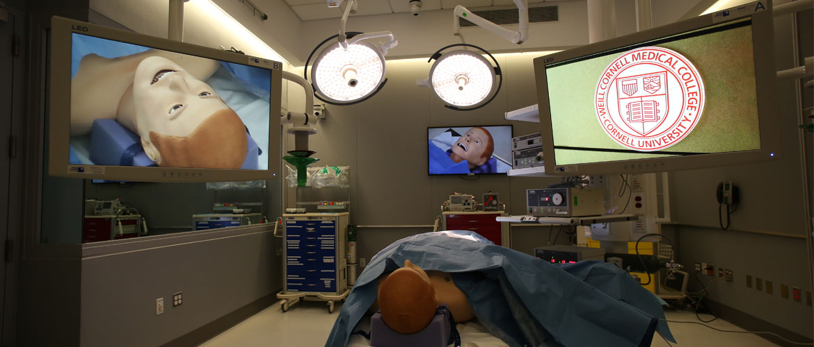Fonte: Weill Cornell Medicine.

Animação comportamental
A animação comportamental é um conceito de controle de ações de objetos em ambientes computacionais de acordo com um comportamento dotado de inteligência artificial.
A animação comportamental busca o realismo a nível de comportamento dos personagens em cena. Neste tipo de animação, os personagens são "atores sintéticos" dotados de personalidade e habilidades próprias. A atuação de um personagem não é mais oriunda exclusivamente de intervenções diretas do animador, mas sim fruto de sua personalidade, seu humor, suas metas e sua interação com os demais atores. (...) (FEIJÓ; DA COSTA, 2009, p. 1).
Os conceitos da animação comportamental são semelhantes aos dos agentes inteligentes. O primeiro conceito é o da percepção, que se resume a um processo de reconhecimento em que se capta informações por sensores externos e executa a transformação dos dados para uso do programa (Wooldridge e Jennings, 1995). O segundo conceito é o de raciocínio, que é a capacidade de tomar conclusões sobre um conjunto de hipóteses próprias e/ou de outros (Muller, 1997). Por fim o terceiro conceito é o de ação, que se trata de um comportamento de resposta a um estímulo externo (Wooldridge e Jennings, 1995).
A animação comportamental tem dado ímpeto a uma vasta gama de aplicações capazes de sintetizar, reunir e ensinar comportamentos de animais (Wei, 2007). Entre as áreas de aplicação dos conceitos de animação comportamental pode ser citado o desenvolvimento de jogos de videogame. Para personagens centrais a história do jogo e que aparecem em tela em períodos extensos, é necessária a utilização de técnicas que tornem o seu comportamento mais realista, visto que o jogador estará mais propenso a observar o padrão de ações destes personagens (Aylett et al., 2013).
A Figura 7 mostra o simulador de multidões Massive, que é utilizado para fins de efeitos visuais e animações autônomas, onde são utilizados conceitos de animação comportamental para gerar o comportamento dos personagens no cenário de forma a simular uma multidão realista.
Figura 7 – Simulador de multidões Massive.
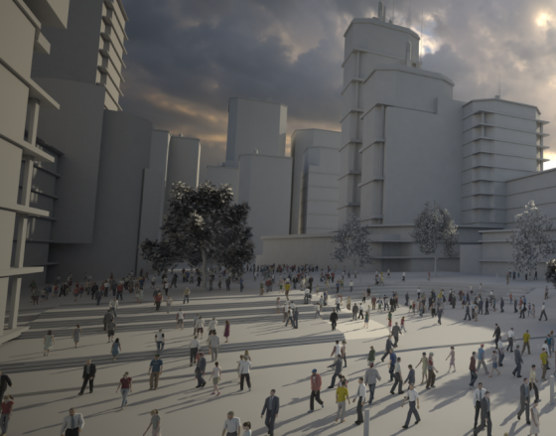
Fonte: Graphic Speak.
Referências
ALDRICH, Clark. Learning online with games, simulations and virtual worlds. San Francisco, CA: Jossey-Bass, 2009.
AYLETT, Ruth; KRENN, Brigitte; PELACHAUD, Catherine; SHIMODAIRA, Hiroshi; Intelligent Virtual Agents. Edimburgo, Reino Unido. 13th International Conferece, 2013.
DAUTENHAHN, Kerstin; NEHANIV, Chrystopher L. Imitation in Animals and Artifacts. Cambridge, MA; The MIT Press, 2002.
FEIJÓ, Bruno; DA COSTA, Mônica M. F. Animação Comportamental Baseada em Lógica. 2009. Dissertação – Universidade Estadual de Campinas, Campinas.
FELTRIN, Gustavo R. VISEDU-SIMULA 1.0: Visualizador de material educacional, módulo de animação comportamental. 2014. 91f. Trabalho de Conclusão de Curso (Bacharel em Ciência da Computação) – Centro de Ciências Exatas e Naturais, Universidade Regional de Blumenau, Blumenau.
FRONZA, Germano. Simulador de um ambiente virtual distribuído multiusuário para batalhas de tanques 3D com inteligência baseada em agentes BDI. 2008. 141f. Trabalho de Conclusão de Curso (Bacharel em Ciência da Computação) – Centro de Ciências Exatas e Naturais, Universidade Regional de Blumenau, Blumenau.
GREIS, Luciano K. REATEGUI, Eliseo. Um Simulador Educacional para Disciplina de Física em Mundos Virtuais. Renote: Revista Novas Tecnologias na Educação, Porto Alegre, v. 8, n. 2, p.1-10, jul. 2010.
HARBS, Marcos. Motor para jogos 2D utilizando HTML5. 2013. 77f. Trabalho de Conclusão de Curso (Bacharel em Ciência da Computação) – Centro de Ciências Exatas e Naturais, Universidade Regional de Blumenau, Blumenau.
LOPES, Nuno; OLIVEIRA, Isolina. Videojogos, Serious Games e Simuladores na Educação: usar, criar e modificar. 2013. Dissertação – Universidade Aberta, Portugal.
MULLER, Jorg P. Intelligent agents III: proceedings. Berlin: Springer, 1997.
NEWTON, Randall. Massive releases AI-controlled crowd simulator for 3ds Max. 2016. Disponível em: < https://gfxspeak.com/2016/07/26/releases-controlled-simulator/>. Acesso em: 27 de outubro de 2019.
PEREIRA, Rodrigo W. ECOSAR – Simulador de ecossistemas utilizando realidade aumentada. 2019. 21f. Trabalho de Conclusão de Curso (Bacharel em Ciência da Computação) – Centro de Ciências Exatas e Naturais, Universidade Regional de Blumenau, Blumenau.
PISKE, Kevin E. VISEDU – Aquário virtual: Simulador de ecossistema utilizando animação comportamental. 2015. 113f. Trabalho de Conclusão de Curso (Bacharel em Ciência da Computação) – Centro de Ciências Exatas e Naturais, Universidade Regional de Blumenau, Blumenau.
ROSA, Thomas da. Simulador de animais vivos: Meios alternativos. 2008. 59f. Trabalho de Conclusão de Curso (Bacharel em Ciência da Computação) – Centro de Ciências Exatas e Naturais, Universidade Regional de Blumenau, Blumenau.
SHAO, Wei; TERZOPOULOS, Demetri. Autonomous pedestrians. 2007. Dissertação – Universidade da Califórnia.
STONE, Robert. Human Factors Guidelines for interactive 3D and Games-based training Systems. Disponível em: <https://www.birmingham.ac.uk/Documents/college-eps/eece/research/bob-stone/human-factors-guidance.pdf>. Acesso em: 27 de outubro de 2019.
ULICSAK, Mary; WRIGHT, Martha. Games in Education: Serious Games. 2010. Disponível em: <https://www.nfer.ac.uk/media/1823/futl60.pdf>. Acesso em: 27 de outubro de 2019.
WEILL CORNELL MEDICINE ANESTHESIOLOGY. Simulation Education. Disponível em: < https://anesthesiology.weill.cornell.edu/education/residency-program/simulation-education>. Acesso em: 27 de outubro de 2019.
WOOLDRIDGE, Michael J; JENNINGS, Nick. Intelligent agents: proceedings. New York:
Springer, 1995.
ASSINATURAS

(Atenção: todas as folhas devem estar rubricadas)

Assinatura do(a) Aluno(a): _____________________________________________________

Assinatura do(a) Orientador(a): _________________________________________________

Assinatura do(a) Coorientador(a) (se houver): ______________________________________

Observações do orientador em relação a itens não atendidos do pré-projeto (se houver):

FORMULÁRIO DE avaliação (projeto) – PROFESSOR TCC I
Acadêmico(a):
Avaliador(a):
ASPECTOS AVALIADOS¹ |  | atende | atende parcialmente | não atende
ASPECTOS TÉCNICOS | - INTRODUÇÃO  O tema de pesquisa está devidamente contextualizado/delimitado?
ASPECTOS TÉCNICOS | O problema está claramente formulado?
ASPECTOS TÉCNICOS | - OBJETIVOS  O objetivo principal está claramente definido e é passível de ser alcançado?
ASPECTOS TÉCNICOS | Os objetivos específicos são coerentes com o objetivo principal?
ASPECTOS TÉCNICOS | - TRABALHOS CORRELATOS  São apresentados trabalhos correlatos, bem como descritas as principais funcionalidades e os pontos fortes e fracos?
ASPECTOS TÉCNICOS | - JUSTIFICATIVA  Foi apresentado e discutido um quadro relacionando os trabalhos correlatos e suas principais funcionalidades com a proposta apresentada?
ASPECTOS TÉCNICOS | São apresentados argumentos científicos, técnicos ou metodológicos que justificam a proposta?
ASPECTOS TÉCNICOS | São apresentadas as contribuições teóricas, práticas ou sociais que justificam a proposta?
ASPECTOS TÉCNICOS | - REQUISITOS PRINCIPAIS DO PROBLEMA A SER TRABALHADO  Os requisitos funcionais e não funcionais foram claramente descritos?
ASPECTOS TÉCNICOS | - METODOLOGIA  Foram relacionadas todas as etapas necessárias para o desenvolvimento do TCC?
ASPECTOS TÉCNICOS | Os métodos, recursos e o cronograma estão devidamente apresentados e são compatíveis com a metodologia proposta?
ASPECTOS TÉCNICOS | - REVISÃO BIBLIOGRÁFICA  Os assuntos apresentados são suficientes e têm relação com o tema do TCC?
ASPECTOS TÉCNICOS | As referências contemplam adequadamente os assuntos abordados (são indicadas obras atualizadas e as mais importantes da área)?
ASPECTOS METODOLÓGICOS | - LINGUAGEM USADA (redação)  O texto completo é coerente e redigido corretamente em língua portuguesa, usando linguagem formal/científica?
ASPECTOS METODOLÓGICOS | A exposição do assunto é ordenada (as ideias estão bem encadeadas e a linguagem utilizada é clara)?
ASPECTOS METODOLÓGICOS | - ORGANIZAÇÃO E APRESENTAÇÃO GRÁFICA DO TEXTO  A organização e apresentação dos capítulos, seções, subseções e parágrafos estão de acordo com o modelo estabelecido?
ASPECTOS METODOLÓGICOS | - ILUSTRAÇÕES (figuras, quadros, tabelas)  As ilustrações são legíveis e obedecem às normas da ABNT?
ASPECTOS METODOLÓGICOS | - REFERÊNCIAS E CITAÇÕES  As referências obedecem às normas da ABNT?
ASPECTOS METODOLÓGICOS | As citações obedecem às normas da ABNT?
ASPECTOS METODOLÓGICOS | Todos os documentos citados foram referenciados e vice-versa, isto é, as citações e referências são consistentes?

PARECER – PROFESSOR DE TCC I ou COORDENADOR DE TCC:
O projeto de TCC será reprovado se:
- qualquer um dos itens tiver resposta NÃO ATENDE;
- pelo menos 4 (quatro) itens dos ASPECTOS TÉCNICOS tiverem resposta ATENDE PARCIALMENTE; ou
- pelo menos 4 (quatro) itens dos ASPECTOS METODOLÓGICOS tiverem resposta ATENDE PARCIALMENTE.
PARECER: | ( ) APROVADO | ( ) REPROVADO
Assinatura: Data:
FORMULÁRIO DE avaliação (projeto) – PROFESSOR AVALIADOR
Acadêmico(a):
Avaliador(a):
ASPECTOS AVALIADOS¹ |  | atende | atende parcialmente | não atende
ASPECTOS TÉCNICOS | - INTRODUÇÃO  O tema de pesquisa está devidamente contextualizado/delimitado?
ASPECTOS TÉCNICOS | O problema está claramente formulado?
ASPECTOS TÉCNICOS | - OBJETIVOS  O objetivo principal está claramente definido e é passível de ser alcançado?
ASPECTOS TÉCNICOS | Os objetivos específicos são coerentes com o objetivo principal?
ASPECTOS TÉCNICOS | - TRABALHOS CORRELATOS  São apresentados trabalhos correlatos, bem como descritas as principais funcionalidades e os pontos fortes e fracos?
ASPECTOS TÉCNICOS | - JUSTIFICATIVA  Foi apresentado e discutido um quadro relacionando os trabalhos correlatos e suas principais funcionalidades com a proposta apresentada?
ASPECTOS TÉCNICOS | São apresentados argumentos científicos, técnicos ou metodológicos que justificam a proposta?
ASPECTOS TÉCNICOS | São apresentadas as contribuições teóricas, práticas ou sociais que justificam a proposta?
ASPECTOS TÉCNICOS | - REQUISITOS PRINCIPAIS DO PROBLEMA A SER TRABALHADO  Os requisitos funcionais e não funcionais foram claramente descritos?
ASPECTOS TÉCNICOS | - METODOLOGIA  Foram relacionadas todas as etapas necessárias para o desenvolvimento do TCC?
ASPECTOS TÉCNICOS | Os métodos, recursos e o cronograma estão devidamente apresentados e são compatíveis com a metodologia proposta?
ASPECTOS TÉCNICOS | - REVISÃO BIBLIOGRÁFICA  Os assuntos apresentados são suficientes e têm relação com o tema do TCC?
ASPECTOS TÉCNICOS | As referências contemplam adequadamente os assuntos abordados (são indicadas obras atualizadas e as mais importantes da área)?
ASPECTOS METODOLÓGICOS | - LINGUAGEM USADA (redação)  O texto completo é coerente e redigido corretamente em língua portuguesa, usando linguagem formal/científica?
ASPECTOS METODOLÓGICOS | A exposição do assunto é ordenada (as ideias estão bem encadeadas e a linguagem utilizada é clara)?

PARECER – PROFESSOR AVALIADOR:
O projeto de TCC será reprovado, se:
- qualquer um dos itens tiver resposta NÃO ATENDE;
- pelo menos 5 (cinco) tiverem resposta ATENDE PARCIALMENTE.
PARECER: | ( ) APROVADO | ( ) REPROVADO

Assinatura: Data:

No original: (...) “imagine how impressive it would be to create a robot that could emulate - that is, observe the achieved change in the environment and come up with its own way of reproducing that change of state. We presume that this would be a more serious challenge to programmers than making a robot that uncreatively mimics others actions. ”

